Верхнесалдинский городской округ
Муниципальное бюджетное дошкольное образовательное учреждение
«Детский сад №41 «Петушок» комбинированного вида

Педагогический проект в средней группе
на тему:
«Мы - будущие олимпийцы»

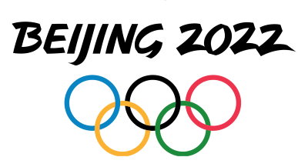

Воспитатель: Евдокимова
Анна Александровна

2022 г.
Актуальность
Здоровье – главная ценность жизни, занимающая самую высокую ступень в иерархии потребностей человека. В то же время оно является одним из ведущих условий успешного социального и экономического развития общества. Формирование здорового образа жизни – государственно важная задача, вызванная снижением уровня здоровья и физического состояния современного общества. Ситуацию усугубляют большие психо-эмоциональные нагрузки, отсутствие навыков личной гигиены, режима дня, полноценного питания, наличие вредных привычек и знаний о важности и необходимости двигательной активности, а значит и умений в этой области у большинства взрослых. В преддверии Олимпиады 2022года у детей ярко выразился интерес к олимпийскому движению.
Олимпийское движение - важная часть культуры человечества, и изучение его истории, несомненно, должно стать частью образования любого культурного человека. Олимпийское образование дошкольников дает возможность объединить воспитательные, развивающие и обучающие цели и задачи процесса образования детей дошкольного возраста не только в системе физкультурно-оздоровительной работы ДОУ, но и во всем воспитательно-образовательном комплексе семьи, детского сада. Активное участие родителей в педагогическом процессе создает необходимые условия для укрепления семьи, формирования ее здорового образа жизни.
Проблема: поверхностный интерес к спорту (современные дети думают, что спорт – это развлечение, и не знают, какой это серьезный, каждодневный труд), недостаточная информированность об олимпийских играх и их возникновении, о зимних видах спорта.
Тип проекта: познавательно-игровой.
Участники: дети, воспитатели, родители.
Срок реализации проекта: январь 2022 г. - февраль 2022 г.
Цель проекта: Формирование культуры здорового образа жизни у дошкольников в процессе приобщения к физической культуре и Олимпийскому движению.
Задачи для детей:
1. Образовательные:
- Формировать у детей представление об Олимпийских играх, как мирном соревновании с целью физического и социально-нравственного совершенствования людей;
- Развивать основные физические качества, обогащать двигательный опыт;
- Учить устанавливать взаимосвязь между видом спорта и спортивным снарядом;
2. Оздоровительные:
- Развивать личностную заинтересованность, ориентированную на овладение знаниями и навыками для сохранения собственного здоровья;
- Содействовать формированию рационального дыхания, правильной осанки и стопы;
- Способствовать сохранению позитивного эмоционального состояния у детей при выполнении различных видов деятельности.
3. Воспитательные:
- Побуждать интерес к занятиям физической культурой, расширять круг представлений и разнообразных видах физических упражнений, их оздоровительном значении;
- Воспитывать у детей целеустремленность, организованность, инициативность, трудолюбие, проявление сопереживания и взаимопомощи;
- Формировать у детей интерес к большому спорту.
Предварительная работа:
- просмотр презентации об истории возникновения Олимпийских игр и зимних видах спорта;
- подбор фото, иллюстраций на тему «Олимпийские игры»;
- чтение стихов, загадок о зимних видах спорта и спортивном инвентаре;
- раскрашивание раскрасок в соответствии с темой;
- продуктивная деятельность: лепка «Олимпийские спортсмены», «Олимпийские кольца»; рисование «Мой любимый вид спорта», «Символы Олимпиады»;
- подвижные игры: «Кто быстрее», «Меткие стрелки», «Хоккеисты», «Гонка санок», «Пас на клюшку».
- изготовление пособий и атрибутов к сюжетно-ролевым играм «Спорттовары».
Продукт проектной деятельности: презентация «Зимние виды спорта»; дидактические игры и пособия.
Формы реализации проекта:
- занятия;
- рассказы, сказки, загадки;
- беседы;
- праздники, музыкально-спортивные развлечения;
- интерактивные спектакли;
- викторины;
- сюжетно-ролевые игры,
- участие в совместных конкурсах, выставках,
Этапы реализации проекта:
Этап подготовительный:
- анализ предметной среды группы;
- беседа с детьми и родителями;
- формулирование целей и задач проекта;
- подбор и изучение литературы по теме проекта.
Основной этап:
- создание в группе условий для реализации проекта;
- деятельность в соответствии с планом проекта;
Итоговый этап:
- презентация проекта.

Ожидаемый результат:
Для детей:
1. Сформированность знаний детей об Олимпийском движении.
2. Пополнение словарного запаса детей спортивной терминологией.
3. Сформированность осознанного отношения к своему собственному здоровью.
4. Проявление интереса к занятиям физкультурой и спортом.
Для родителей:
1.Информированность об истории Олимпийского движения.
2. Проявление интереса к занятиям физкультурой и спортом вместе с детьми.

План мероприятий по проекту:

 | Познавательное развитие
1 | НОД «Зимние виды спорта» | Январь  2022 г.
2 | Просмотр презентаций:  «Зимние виды спорта» | Январь - февраль
3 | Беседы и свободное общение: «Что нужно знать и делать, чтобы стать спортсменом», «Зачем нам спортивный инвентарь», «Спортивные награды и достижения» | Январь – февраль  2022 г.
4 | Рассматривание, обследование, наблюдение элементов защиты в форме спортсменов (шлем, защитные очки, наколенники и т. д.) | Январь  2022 г.
5 | Исследовательская деятельность: проведение опытов и экспериментов: «Почему лыжи не проваливаются в снег, а коньки хорошо скользят по льду?». | Январь – февраль  2022 г.
 | Социально – коммуникативное развитие
1 | Сюжетно - ролевые игры «Все – на тренировку». | Январь - февраль
2 | Театрализованные игры: игры-имитации «Лыжники», «Биатлонисты», «Хоккеисты» | Январь - февраль
3 | Дидактические игры «Виды спорта», «Что нужно для спорта», «Сложи картинку (биатлонист, хоккеист)», «Разрезные картинки», «Что перепутал художник? (спортсмен и инвентарь вида спорта)». | Январь – февраль  2022 г.
4 | Игры со строительным материалом: строительными наборами, конструкторами «Стадион», «Трамплин» | Январь - февраль
5 | ОБЖ «Правила безопасного обращения со спортивным инвентарем» | Январь - февраль
 | Речевое развитие
1 | НОД «Зимние виды спорта» | Январь – февраль  2022 г.
2 | Составление описательного рассказа «Мой любимый вид спорта» | Январь - февраль
3 | Беседа «Если хочешь быть здоров – закаляйся», «Мужские и женские виды спорта» | Январь 2022 г.
4 | Вечер загадок и отгадок о зимних видах спорта и спортивном инвентаре | Январь - февраль
5 | Словесные игры: «Спортивные игры», «Как зовут того, кто играет в …», «Найди спортсмена по описанию», «Чем похожи виды спорта?», «Что изменилось?», «Капитан спортивной команды – кто он, какой?». | Январь – февраль  2022 г.
6 | Стихи о спорте, здоровом образе жизни. | Январь - февраль
7 | Конкурс чтецов «Мы со спортом дружим» | Февраль  2022 г.
 | Художественно – эстетическое развитие
1 | Лепка «Олимпийские кольца» | Февраль  2022 г.
2 | Рассматривание иллюстраций и фотографий спортивной одежды с олимпийской символикой, обсуждение орнаментов | Январь – февраль  2022 г.
3 | Раскраски, шаблоны, трафареты «Спорт и спортивные атрибуты» | Январь - февраль
4 | Прослушивание Гимна России, Олимпиады, спортивного марша, спортивных фанфар. | Январь - февраль
 | Физическое развитие
1 | Комплекс утренней гимнастики «Юные олимпийцы» | Январь - февраль
2 | Двигательные загадки: «Кто шагает? Кто бегает? Кто скачет?», «Угадай, что я делаю, чем играю?» | Январь - февраль
3 | Подвижные игры: «Проведи шайбу», «Любишь кататься, люби и саночки возить», «Самый меткий». | Январь - февраль
4 | Игры с клюшкой и шайбой «Попади в ворота», «Проведи и не задень», «Дай пас» | Январь - февраль
5 | День здоровья | Январь  2022 г.
 | Мероприятия с родителями:
1 | Анкета для родителей | Январь  2022 г.
2 | Просмотр Олимпийских игр по ТV на протяжении проведения олимпиады в Китае | Январь - февраль
3 | Изготовление атрибутов для болельщиков | Январь  2022 г.
4 | Консультации:  - «Какой вид спорта выбрать для ребенка»,  - «С какого возраста начинать заниматься спортом»,  - «Роль семьи в физическом воспитании ребенка» | Январь – февраль  2022 г.

Приложение

Конспект НОД на тему «Зимние виды спорта» в средней группе
Цель: формирование представление о зимних видах спорта.
Задачи:
- познакомить детей с зимними видами спорта;
- формировать представление о важности и пользе занятий спортом для здоровья;
- обогащать словарный запас у детей;
- пробудить интерес к спорту и здоровому образу жизни.
Материал:
- картинки с изображением спортивных принадлежностей;
- спортивный инвентарь.
Предварительная работа:
- чтение произведений о зимних видах спорта;
- изучение истории различных видов зимнего спорта;
- игровые ситуации и беседы с детьми;
Ход:
Воспитатель:
- Дети, отгадайте загадки:
- Снег на полях, лёд на водах,
Вьюга гуляет. Когда это бывает? (Зимой)
- Наступили холода.
Обернулась в лед вода.
Длинноухий зайка серый
Обернулся зайкой белым.
Перестал медведь реветь:
В спячку впал в бору медведь.
Кто скажет, кто знает,
Когда это бывает. (Зимой)
Воспитатель:
- Правильно, зимой. А как вы думаете, как называются виды спорта, которыми занимаются зимой. (ответы детей)
Воспитатель:
- Правильно, зимние. А что нужно чтобы заниматься зимними видами спорта, а я вам подскажу:
- На деревьях, на дорожках,
На ребячьих на сапожках.
Он зимой лежит на всех
Ну конечно, это … (Снег)
Воспитатель:
- Да, для занятий зимними видами спорта нужен снег, а какой инвентарь нужен для ходьбы по снегу, отгадайте загадку и узнаете.
- Две курносые подружки
Не отстали друг от дружки.
Обе по снегу бегут,
Обе песенки поют,
Обе ленты на снегу
Оставляют на бегу. (Лыжи)
Воспитатель:
- А как называется спортсмен, который катается на лыжах?
Воспитатель:
- Правильно, это лыжник. Кроме лыжных гонок, на лыжах есть еще и другие виды спорта:
- Долго ходом шли коньковым
Друг за дружкою втроем,
Было очень нелегко им
Забираться на подъем.
Вдруг отточенным движеньем
Хвать винтовки - и стрелять!
Бьют прицельно по мишеням, -
Раз, другой, четыре, пять.
И помчались под уклон.
Что же это? ... (Биатлон)
Воспитатель:
- Да, правильно, биатлон. Так давайте повторим, что делают биатлонисты.
Дети: - Бегут на лыжах, стреляют из винтовки.
Воспитатель:
- Молодцы. А какие виды спорта на лыжах вы знаете ещё?
Дети:
- Прыжки с трамплина, спуск с гор и др.
Воспитатель:
- Да есть такие виды спорта как прыжки с трамплина, горнолыжный спорт, фристайл - это, когда спортсмен во время спуска по трассе с небольшими трамплинами выполняет акробатические упражнения. Есть и еще один вид спорта на снегу, но не на лыжах:
- Он на вид - одна доска,
Но зато названьем горд,
Он зовется … (Сноуборд)
Воспитатель:
- Сейчас мы с вами вспомнили зимние виды спорта, которые проходят на снегу, а что еще есть зимой для других зимних видов спорта, отгадайте загадку:
- С морозами, пургой и снегом
Зима-волшебница придет.
И все речушки и озера
Покроет скользкий толстый … (Лёд)
Воспитатель:
- Да, для занятий зимними видами спорта нужен не только снег, но и лёд. А что еще необходимо для занятий на льду?
- Два коня у меня, два коня.
По воде они возят меня.
А вода тверда,
Словно каменная! (Коньки)
Воспитатель:
- Для занятий на льду нужны коньки. А какие виды спорта вы знаете на коньках? ( ответы детей)
- Танцевать на лёд пойдём,
Музыку мы заведём.
Воспитатель:
- О каком виде спорта идет речь в этой загадке? (Ответы детей) Правильно, фигурное катание. Оно есть одиночное, где катаются только мальчики или девочки, мужчины или женщины, а есть парные виды, где спортсмены катаются в парах.
- На ледяной площадке крик,
К воротам рвется ученик.
Кричат все: "Шайба! Клюшка! Бей!"
Веселая игра ... (Хоккей)
Воспитатель:
- Нам хорошо известна игра в хоккей с шайбой.
- Ребята, есть еще зимние виды спорта, которые начинались на снегу, а теперь проводятся на специальных ледяных трассах. Это виды спорта, для которых нужны санки, это санный вид спорта и скелетон.
- Вот мы с вами и вспомнили зимние виды спорта, давайте ещё раз попробуем их назвать. (Ответы детей)
Физкультминутка
Мы зимой в снежки играем (стоят в кругу и «лепят снежки»)
По сугробам мы бежим (идут друг за другом по кругу)
И на лыжах мы бежим (имитация ходьбы на лыжах, помогая палками)
На коньках по льду летим (имитация на коньках, руки за спиной)
Крепость дружно строим мы (берутся за руки, идут в круг, поднимая руки)
Гостью зиму - любим мы (расходятся, делая большой круг)
Воспитатель: - Дети, как вы думаете, зачем люди занимаются физкультурой и спортом? (Выслушать ответы детей, подвести к выводу, что физкультура и спорт укрепляют здоровье человека)
- А вы хотели бы принять участие в зимних соревнованиях?
- А что нужно для этого делать? (ответы детей).
- Правильно, делать зарядку по утрам, соблюдать режим дня, укреплять свое здоровье закаливанием, тренироваться - все это поможет быть сильным, быстрым и ловким и, возможно, стать чемпионом.
Сейчас с вами поиграем в игру «Изобрази спортсмена»
- Опираясь, на картинку, вспомните зимние виды спорта и изобразите их. (Дети пантомимой изображают зимние виды спорта: хоккей, конькобежный спорт, фигурное катание, лыжный спорт, санный спорт и т. д.)
Итог:
Воспитатель:
- Вот и закончилось наше занятие. Молодцы! Вы хорошо знаете зимние виды спорта, и, надеюсь, будете ими заниматься. Может быть, кто - нибудь из вас станет олимпийским чемпионом. А знаете вы, что нужно делать, чтобы стать спортсменом?
Если вы будете больше гулять, заниматься спортом, то вы будете здоровыми. А если хотите стать спортсменом, то нужно постоянно заниматься физической культурой.
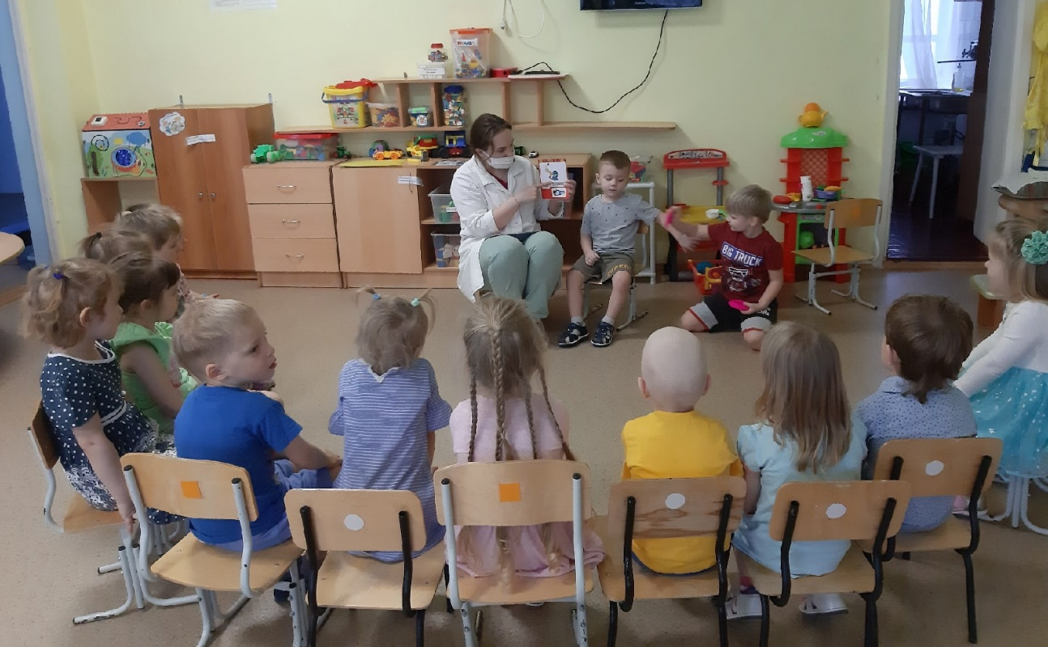
Заявка на участие в конкурсе чтецов о спорте
в средней группе «Звездочка»

- Елизавета Никифорова «Спорт нам плечи расправляет»
- Анна Костяева «Спорт – это не только увлеченье»
- Анастасия Азарова «Надо спортом заниматься»
- Валентина Полятыкина «Спорт – это здоровье»
- Соня Мыколайчук Л.Яковлев «Коньки»
- Виолетта Семенова «Для здоровья важен спорт»
- Георгий Кальницкий «Кто с зарядкой дружит смело»
- Александра Макарова «Как здоровым стать»
- Соня Нурахметова «Спорт приходит в каждый дом»
- Роман Шаров А.Веона «Хоккей»
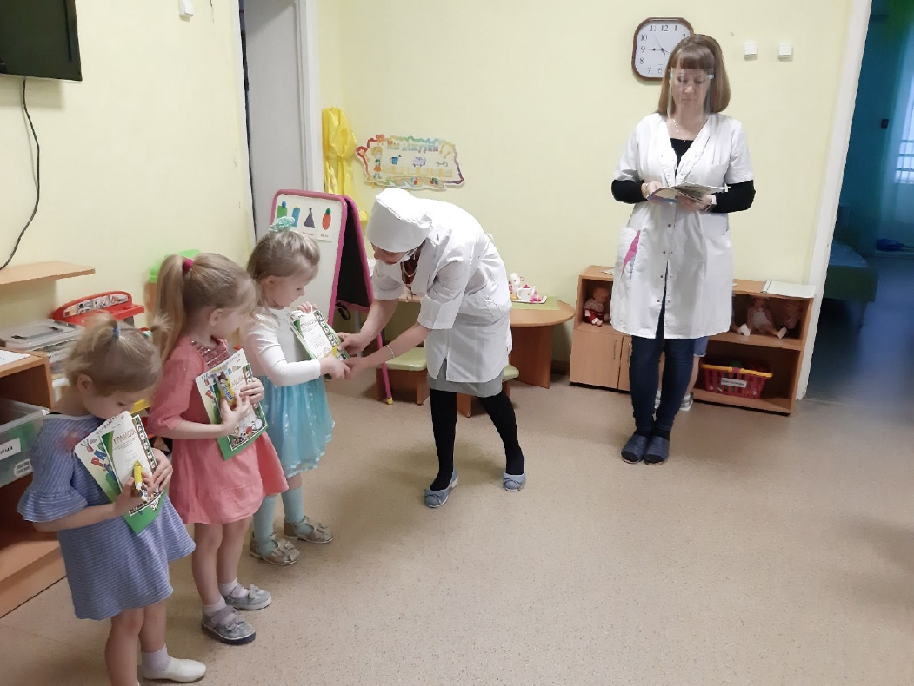

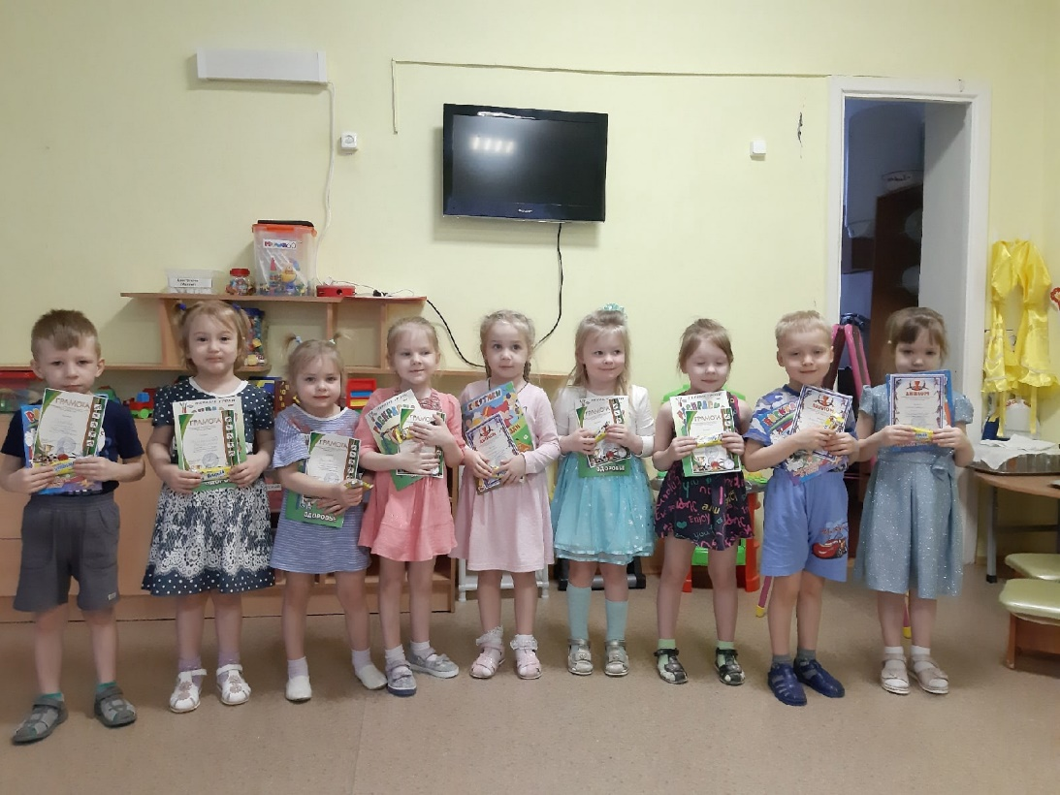

Зимние забавы на улице

Хоккей
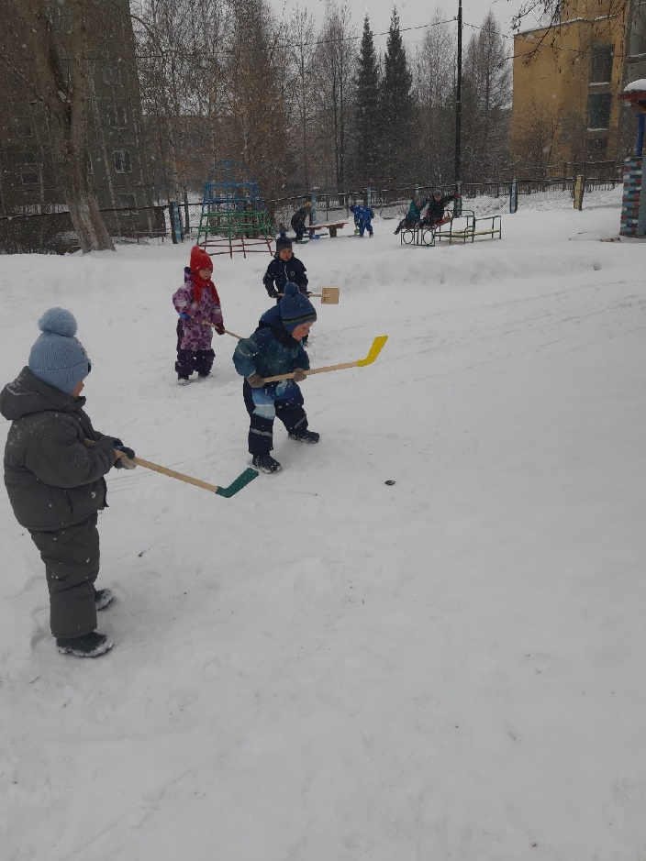
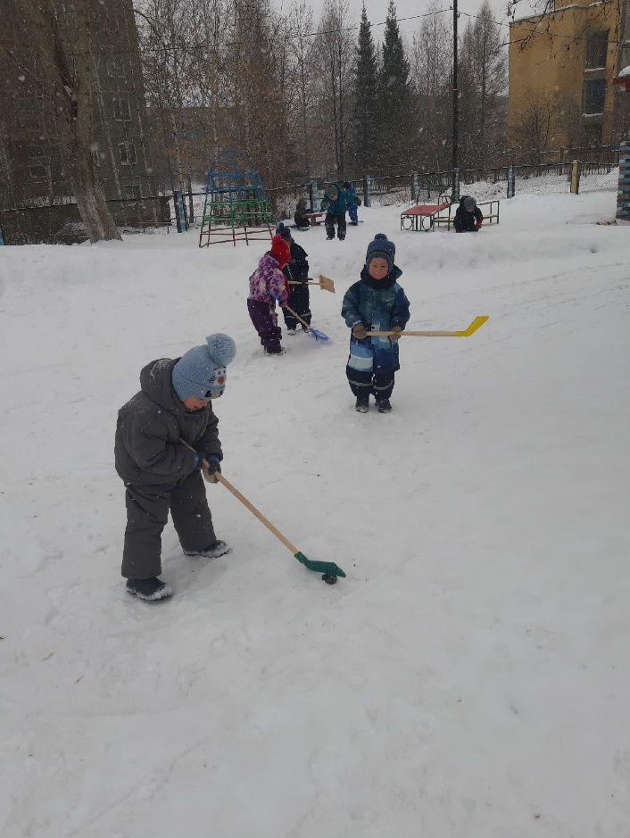

Катание на лыжах
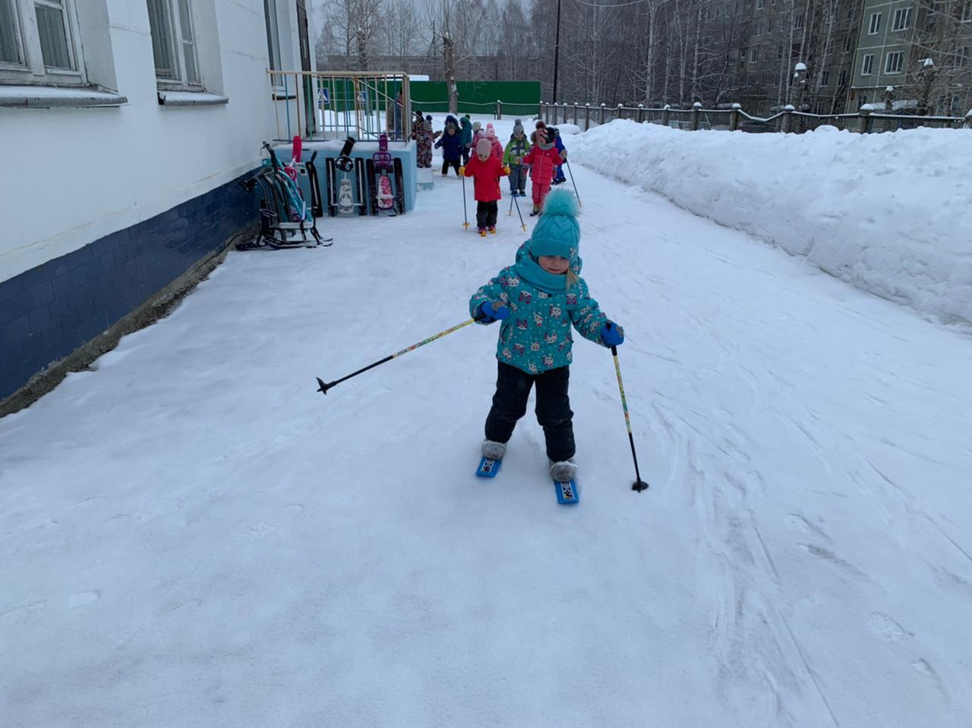

Катание с горки
